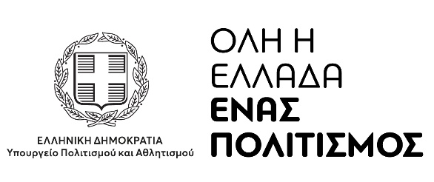

Το ρόδον της Ανατολής
Μία μουσική περιδιάβαση στις μνήμες των προσφύγων του 1922

Σάββατο 27 & Κυριακή 28 Αυγούστου 2022
Αρχαίο Θέατρο Δωδώνης*

Η παράσταση "Το ρόδον της Ανατολής" εκτυλίσσεται στην Ελλάδα του 1950, μέσα σε ένα κουπέ τρένου όπου συναντιούνται πρόσφυγες από διάφορες περιοχές της Μ. Ασίας, του Πόντου και της Καππαδοκίας. Όπως συχνά συμβαίνει στα ταξίδια, οι επιβάτες αρχίζουν να συζητούν. Μέσα από πρωτότυπα τραγούδια και κείμενα ξεδιπλώνονται έξι ιστορίες ανθρώπων από τις οποίες ξεπροβάλουν οι μνήμες και η νοσταλγία από την πατρίδα τους πριν τον ξεριζωμό, το περιπετειώδες ταξίδι στην Ελλάδα, τα προβλήματα της προσαρμογής και αφομοίωσής τους στο νέο περιβάλλον, αλλά και η σωρεία των θετικών επιδράσεων, που προκάλεσε η έλευση των προσφύγων στην οικονομική και πνευματική ζωή της Ελλάδας. Στη συζήτηση παρεμβαίνει και ο περιφερόμενος ελεγκτής εισιτηρίων μεταφέροντας την οπτική των ντόπιων για τους Έλληνες της Ανατολής.

Η παραγωγή πραγματοποιείται στο πλαίσιο του προγράμματος 2022, του θεσμού "Όλη η Ελλάδα ένας Πολιτισμός" του Υπουργείου Πολιτισμού και Αθλητισμού.
Αναλυτικές πληροφορίες και προκρατήσεις θέσεων στο digitalculture.gov.gr

ΩΡΑ ΕΝΑΡΞΗΣ: 21:00
ΔΙΑΡΚΕΙΑ ΠΑΡΑΣΤΑΣΗΣ: 70 λεπτά

ΣΥΝΤΕΛΕΣΤΕΣ
Μαρία Φαραντούρη: τραγούδι
Μουσικό Σχήμα «Εν Χορδαίς»
Κυριάκος Πετράς - βιολί, Θανάσης Κουλεντιανός - κανονάκι, Νίκος Ανδρίκος – τραγούδι, Χρήστος Συκιώτης – τσέλο, Κυριάκος Καλαϊτζίδης - ούτι, Πέτρος Παπαγεωργίου - κρουστά, Γιώργος Κοκκινάκης – πιάνο.

Σχεδιασμός ήχου: Λεωνίδας Παλάσκας
Φωτισμοί: Τηλέμαχος Ανδρεάδης
Σκηνοθεσία: Δέσποινα Σαραφείδου
Κείμενα, αφήγηση: Βασιλική Νευροκοπλή
Σύνθεση, μουσική διεύθυνση: Κυριάκος Καλαϊτζίδης
Παραγωγή: «Εν Χορδαίς», Αστική μη Κερδοσκοπική Εταιρία

Με την Υποστήριξη της Εφορείας Αρχαιοτήτων Ιωαννίνων και του Διεθνούς Φεστιβάλ Δωδώνης.

*Σε περίπτωση κακών καιρικών συνθηκών, η παράσταση θα πραγματοποιηθεί τις ίδιες ημέρες και την ίδια ώρα στην αίθουσα «Β. Πυρσινέλλας» του Πνευματικού Κέντρου του Δήμου Ιωαννιτών.

